Скамья под штангу

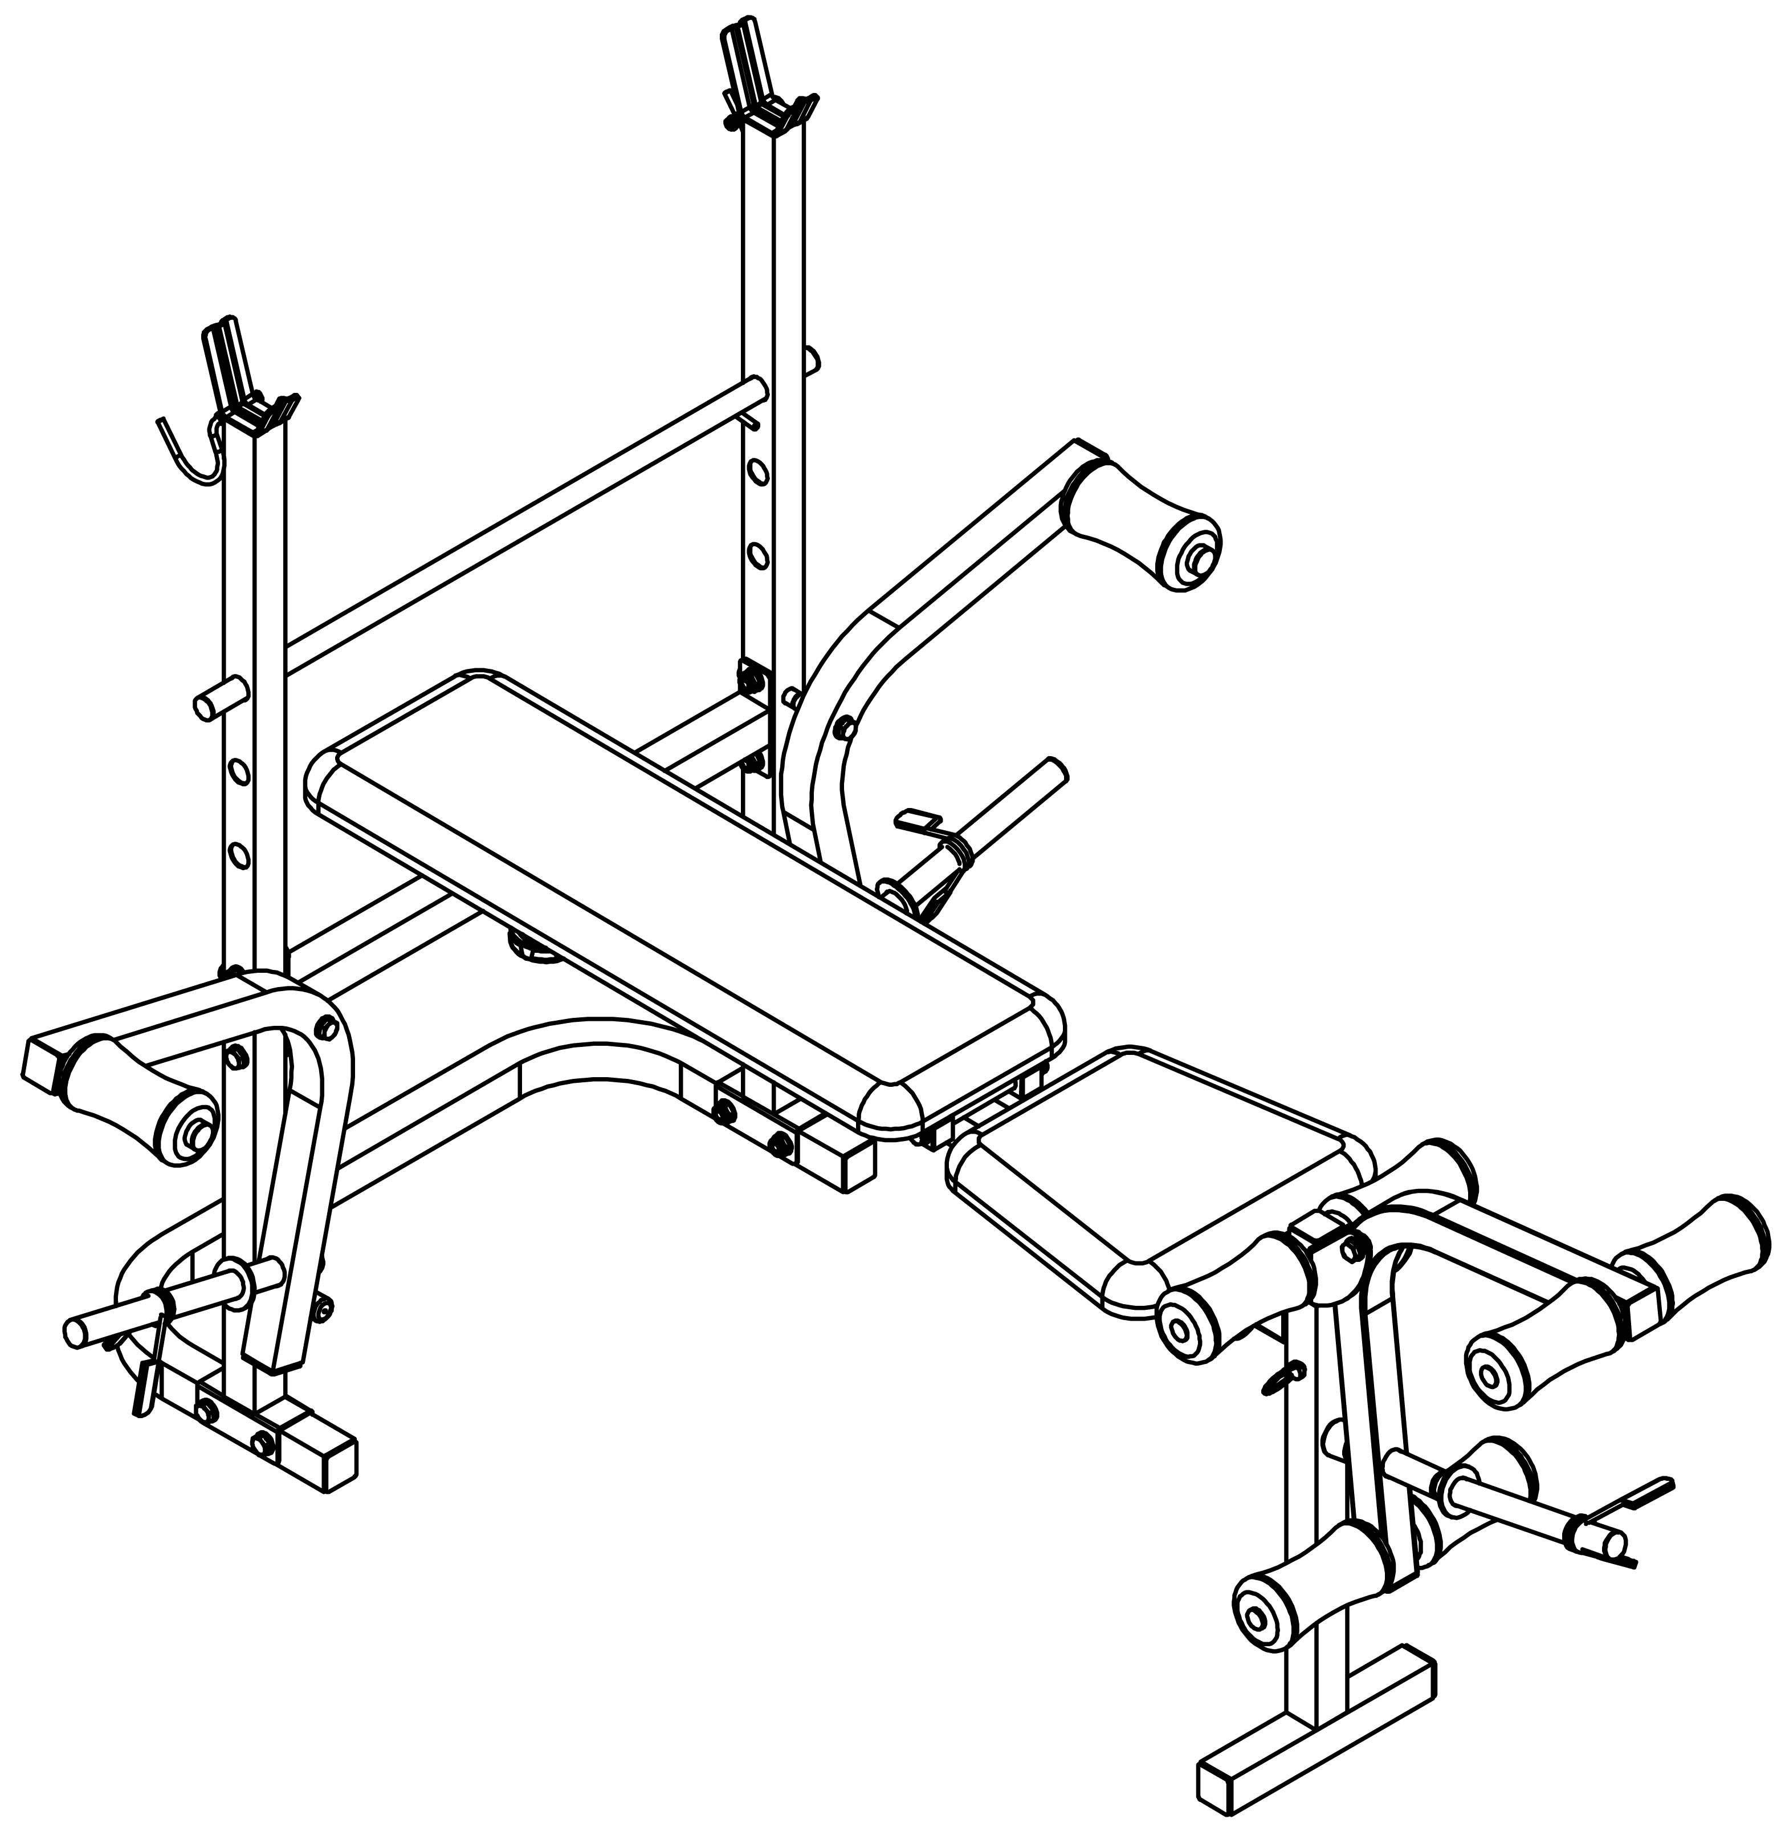

Руководство по эксплуатации
Меры предосторожности:

Сохранность и эффективное использование тренажера возможны только в случае его правильной сборки, соблюдения требований к эксплуатации и применения исключительно по назначению.
Внимательно ознакомьтесь с инструкцией, прежде чем приступить к сборке или использованию тренажера. Примите следующие меры предосторожности:
1. Не допускайте детей и животных к тренажеру. Не оставляйте детей без присмотра в одной комнате с тренажером.
2. Тренажером может пользоваться только один человек за раз, нельзя использовать одновременно двум и более людям.
3. Прекратите тренировку, если почувствуете: головокружение, тошноту, боль в груди или другие симптомы недомогания. Немедленно проконсультируйтесь с врачом.
4. Тренажер должен быть установлен на ровной твердой поверхности. Не используйте тренажер вблизи воды или на открытом воздухе.
5. Держите руки подальше от всех движущихся деталей тренажера.
6. Для занятий используйте удобную одежду, не стесняющую движений. Избегайте костюмов, части которых могут попасть в движущиеся узлы тренажера. Занимайтесь в спортивной обуви.
7. Используйте тренажер строго по назначению. Нельзя использовать аксессуары, не одобренные производителем.
8. Не оставляйте никакие острые предметы вблизи тренажера.
9. Люди с ограниченными физическими возможностями должны пользоваться тренажером только в присутствии квалифицированного врача.
10. Перед использованием тренажера сделайте разминку и упражнения на растяжку.
11. Не используйте тренажер, если обнаружите какую-нибудь неисправность до полного решения проблемы.
12. При сборке вам понадобятся гаечный ключ и ключ с внутренним шестигранником.

ВНИМАНИЕ!!! Данный тренажер предназначен для использования в домашних условиях, а не в коммерческих целях (спортзалах, фитнесс клубах и т.п.) или в местах, где отсутствует контроль за его использованием. При использовании тренажера в коммерческих целях с производителя и продавца снимается всякая ответственность за поломки и повреждения тренажера. Гарантийные обязательства не распространяются на тренажер, используемый в коммерческих целях, вне домашних условий.

Внимание: Проконсультируйтесь с врачом, прежде чем приступить к занятиям. Особенно это относится к людям старше 35 лет, и людям со слабым здоровьем. Перед использованием тренажера внимательно изучите инструкцию. Производитель не несет ответственность за причиненный вред, вызванный ненадлежащим использованием тренажера.

Развернутый чертеж

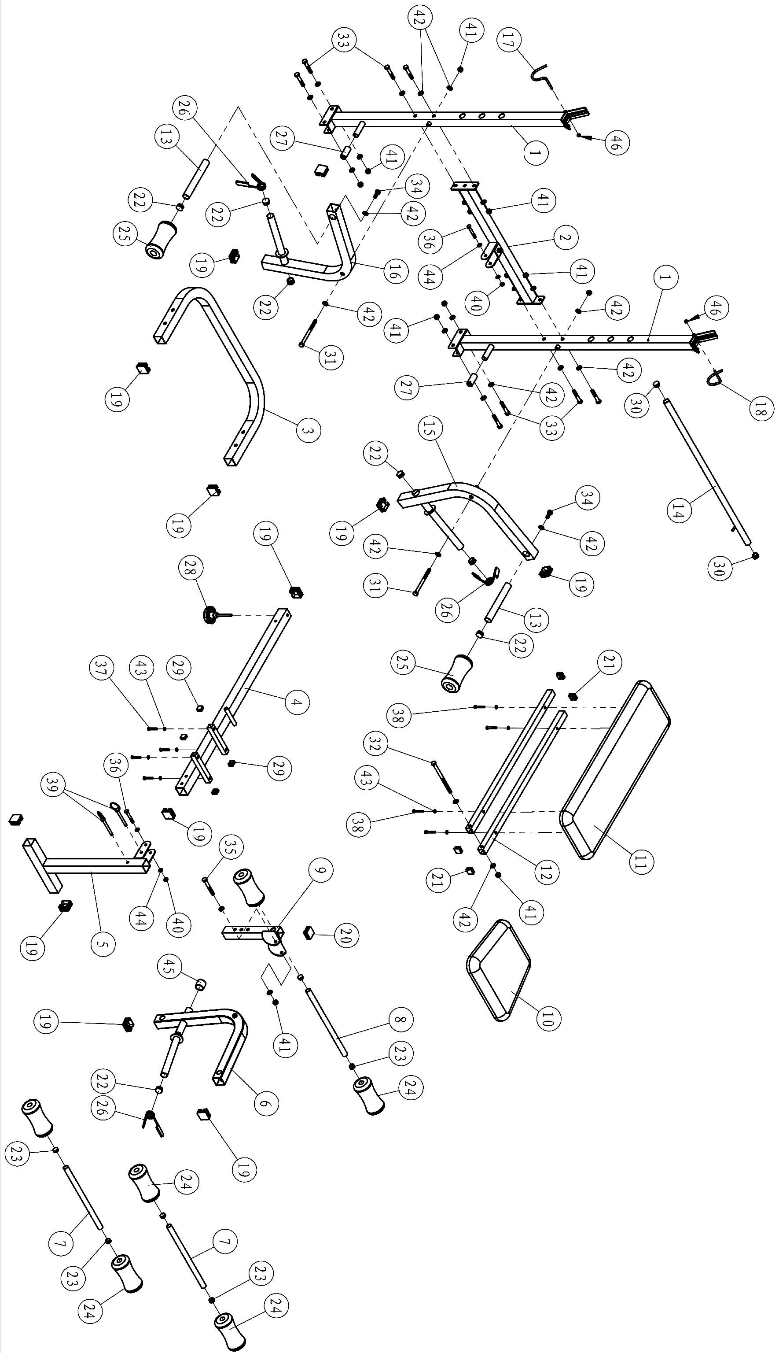

Перечень частей

№ | Наименование | Кол-во | № | Наименование | Кол-во
1 | Задняя стойка | 2 | 24 | Поролоновый валик(ⱷ17*ⱷ70*140) | 6
2 | Поперечная перекладина | 1 | 25 | Поролоновый валик (ⱷ23*ⱷ70*140) | 2
3 | Нижнее основание | 1 | 26 | Зажим | 3
4 | Ось | 1 | 27 | Заглушка ⱷ19 | 2
5 | Передняя стойка | 1 | 28 | Фиксатор М8*50 | 1
6 | Экстензия ног | 1 | 29 | Заглушка 20*20 | 4
7 | Поролоновый валик (320мм) | 2 | 30 | Заглушка ⱷ33 | 2
8 | Поролоновый валик (340мм) | 1 | 31 | Болт М10*125 | 2
9 | Ограничитель | 1 | 32 | Болт М10*150 | 1
10 | Сидение | 1 | 33 | Болт М10*55 | 8
11 | Верхняя часть сидения | 1 | 34 | Болт М10*25 | 2
12 | Держатель верхней части скамьи | 2 | 35 | Болт М10*75 | 1
13 | Ручка | 2 | 36 | Болт М8*55 | 2
14 | Регулирующая планка | 1 | 37 | Болт М6*35 | 4
15 | Левый рычаг | 1 | 38 | Болт М6*40 | 4
16 | Правый рычаг | 1 | 39 | Болт ⱷ8*50 | 2
17 | Правый крюк | 1 | 40 | Гайка М8 | 2
18 | Левый крюк | 1 | 41 | Гайка М10 | 12
19 | Дюбель 38*38 | 12 | 42 | Шайба10 | 26
20 | Дюбель 34*34 | 1 | 43 | Шайба 6 | 8
21 | Дюбель 25*25 | 4 | 44 | Шайба 8 | 4
22 | Дюбель ⱷ 25 | 7 | 45 | Заглушка ⱷ25 | 1
23 | Дюбель ⱷ 29 | 6 | 46 | Гайка М6 | 2

Инструкция по сборке
Внимание:
- Болты необходимо фиксировать 2-мя шайбами (у основания и перед гайкой), кроме случаев, если инструкция требует обратного.
2. При сборке все детали сначала прикрутите руками, только потом затяните гаечным ключом.
3. Некоторые детали в комплекте уже могут поставляться в собранном виде.

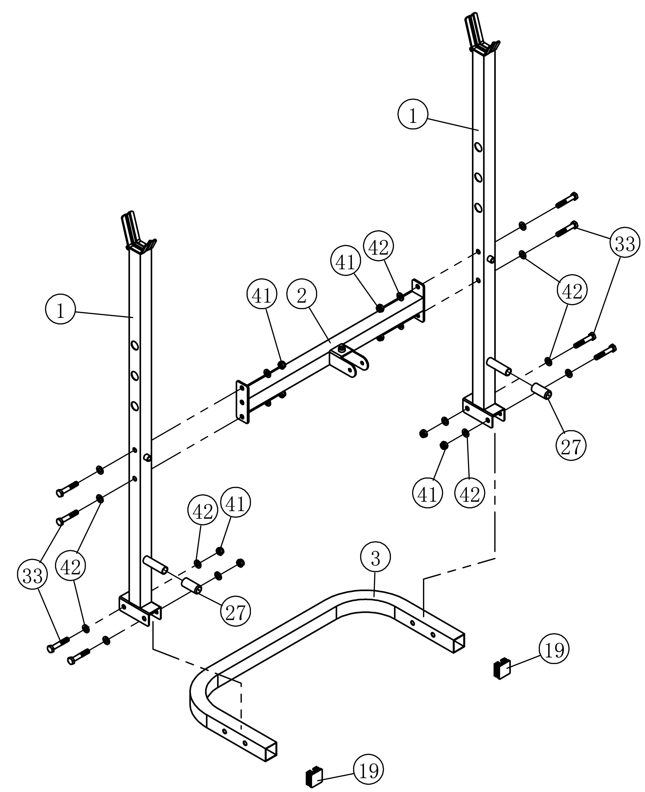

Шаг 1
- Вставьте 38*38 заглушку (#19) в деталь (#3). Соедините детали (#1) и (#3) с помошью (4) болтов M10*55 (#33).
- Соедините детали (#2) и (#1) , используя(4) болты M10*55 (#33). Вставьте заглушку φ19 (#27) в деталь (#1).

Инструкция по сборке

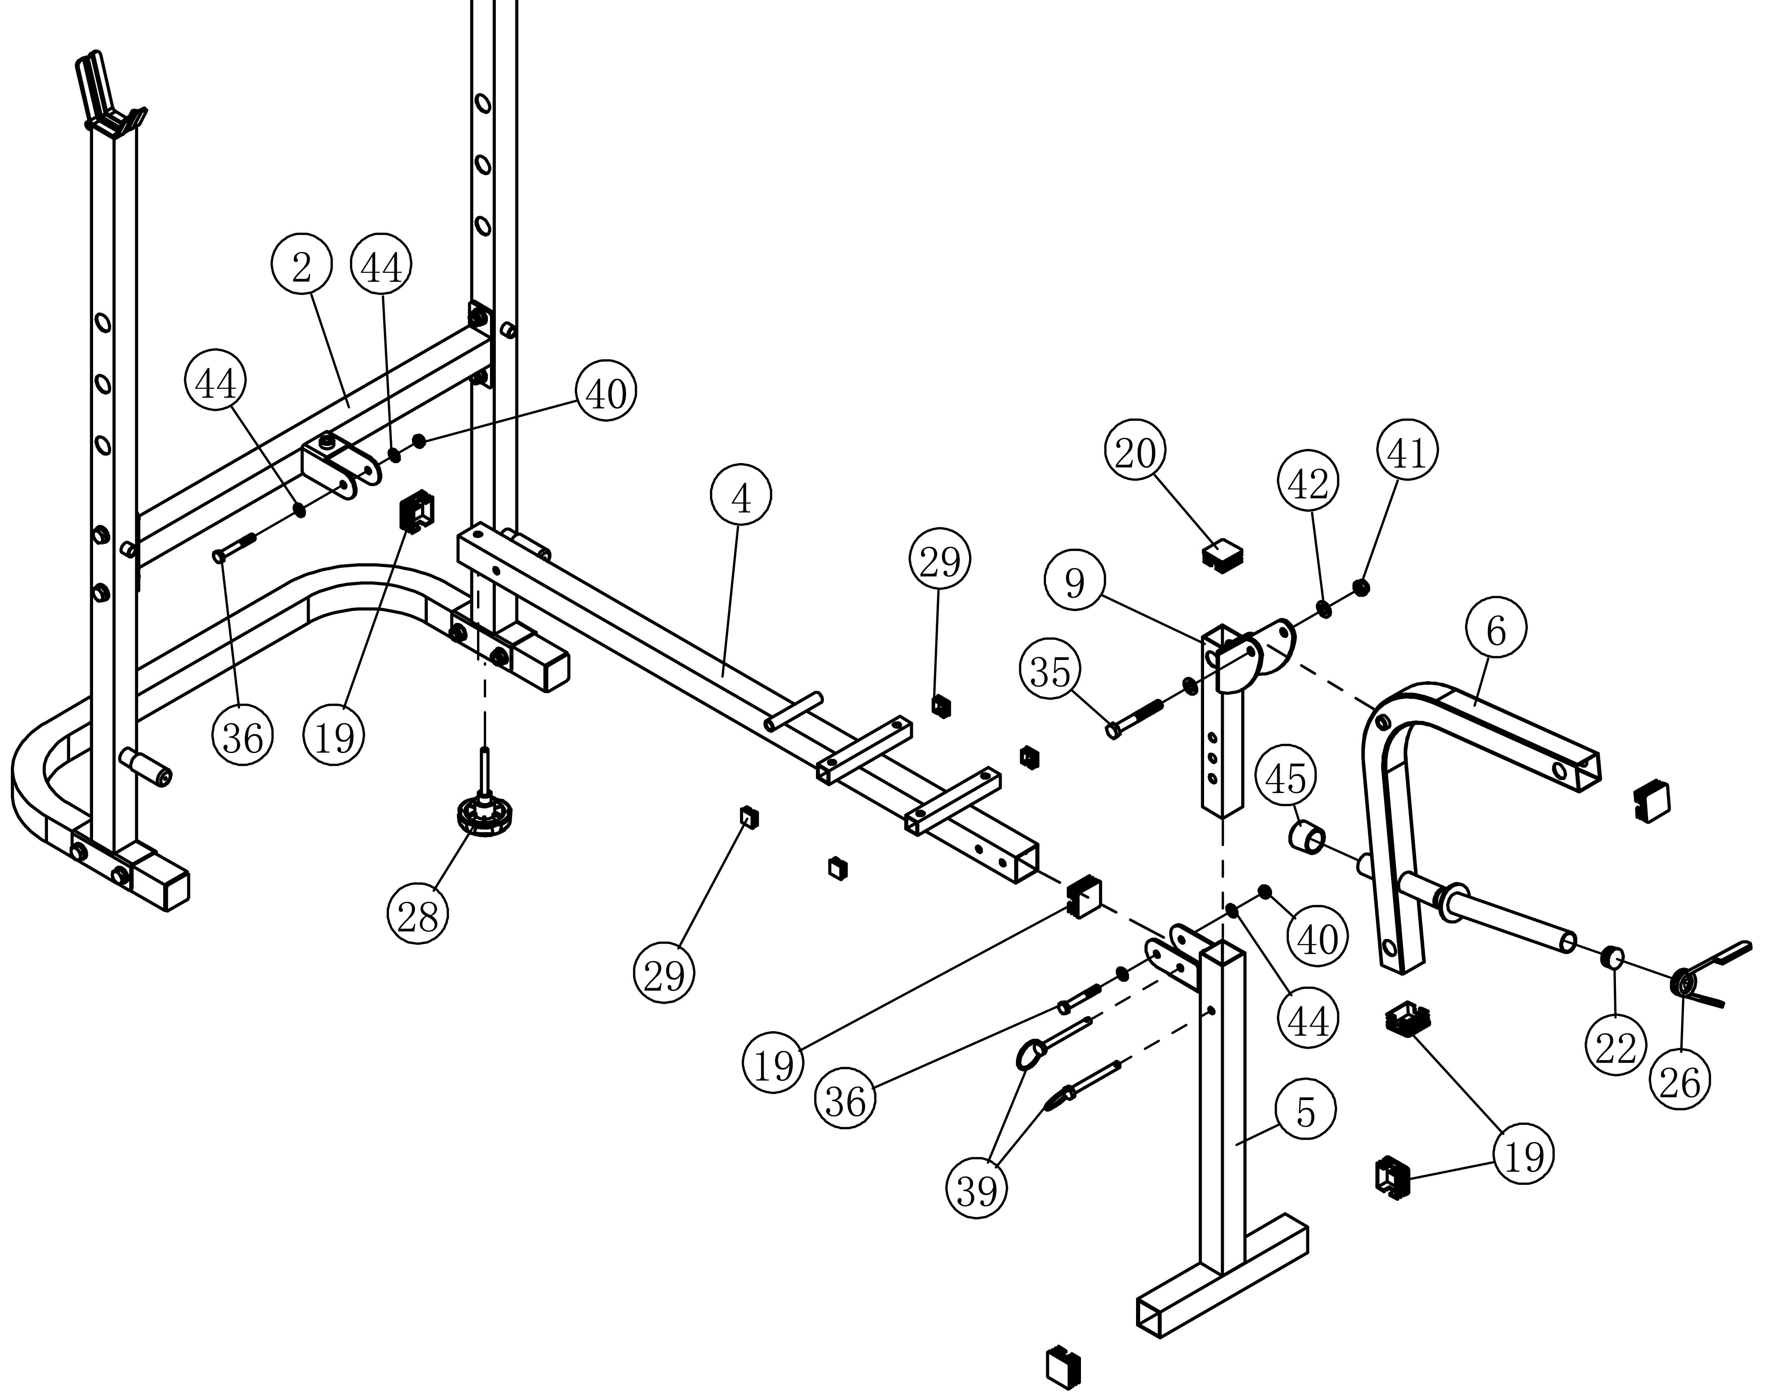
Шаг 2
1.Вставьте заглушки 38*38 (#19) и 20*20 (#29) в деталь (#4). Соедините детали (#4) и (#2) с помошью (1) болта M8*55 (#36) и фиксатора (#28). Внимание: затяните ключом болт (#36) , затем немного ослабьте гайку, чтобы деталь (#4) могла свободно двигаться.
2.Вставьте заглушку38*38 (#19) в деталь (#5). Соедините детали (#5) и (#4), используя болты M8*55 (#36) и (1) (#39). Внимание: затяните ключом болт (#36) , затем немного ослабьте гайку, чтобы деталь (#5) могла свободно двигаться.
- Вставьте заглушку 34*34 (#20) в деталь (#9). Вставьте деталь (#9) в деталь (#5) соединив (1) болтом (#39).
- Вставьте заглушки 38*38 (#19) и φ25 (#22) в деталь (#6). Вставьте заглушку φ25 (#45) в деталь (#6). Соедините детали (#6) и (#9) с помощью болта M10*75 (#35). Внимание: затяните ключом болт (#35) , затем немного ослабьте гайку, чтобы деталь (#6) могла свободно двигаться.
- Вставьте деталь (#26) в деталь (#6), чтобы зафиксировать диск.

Инструкция по сборке
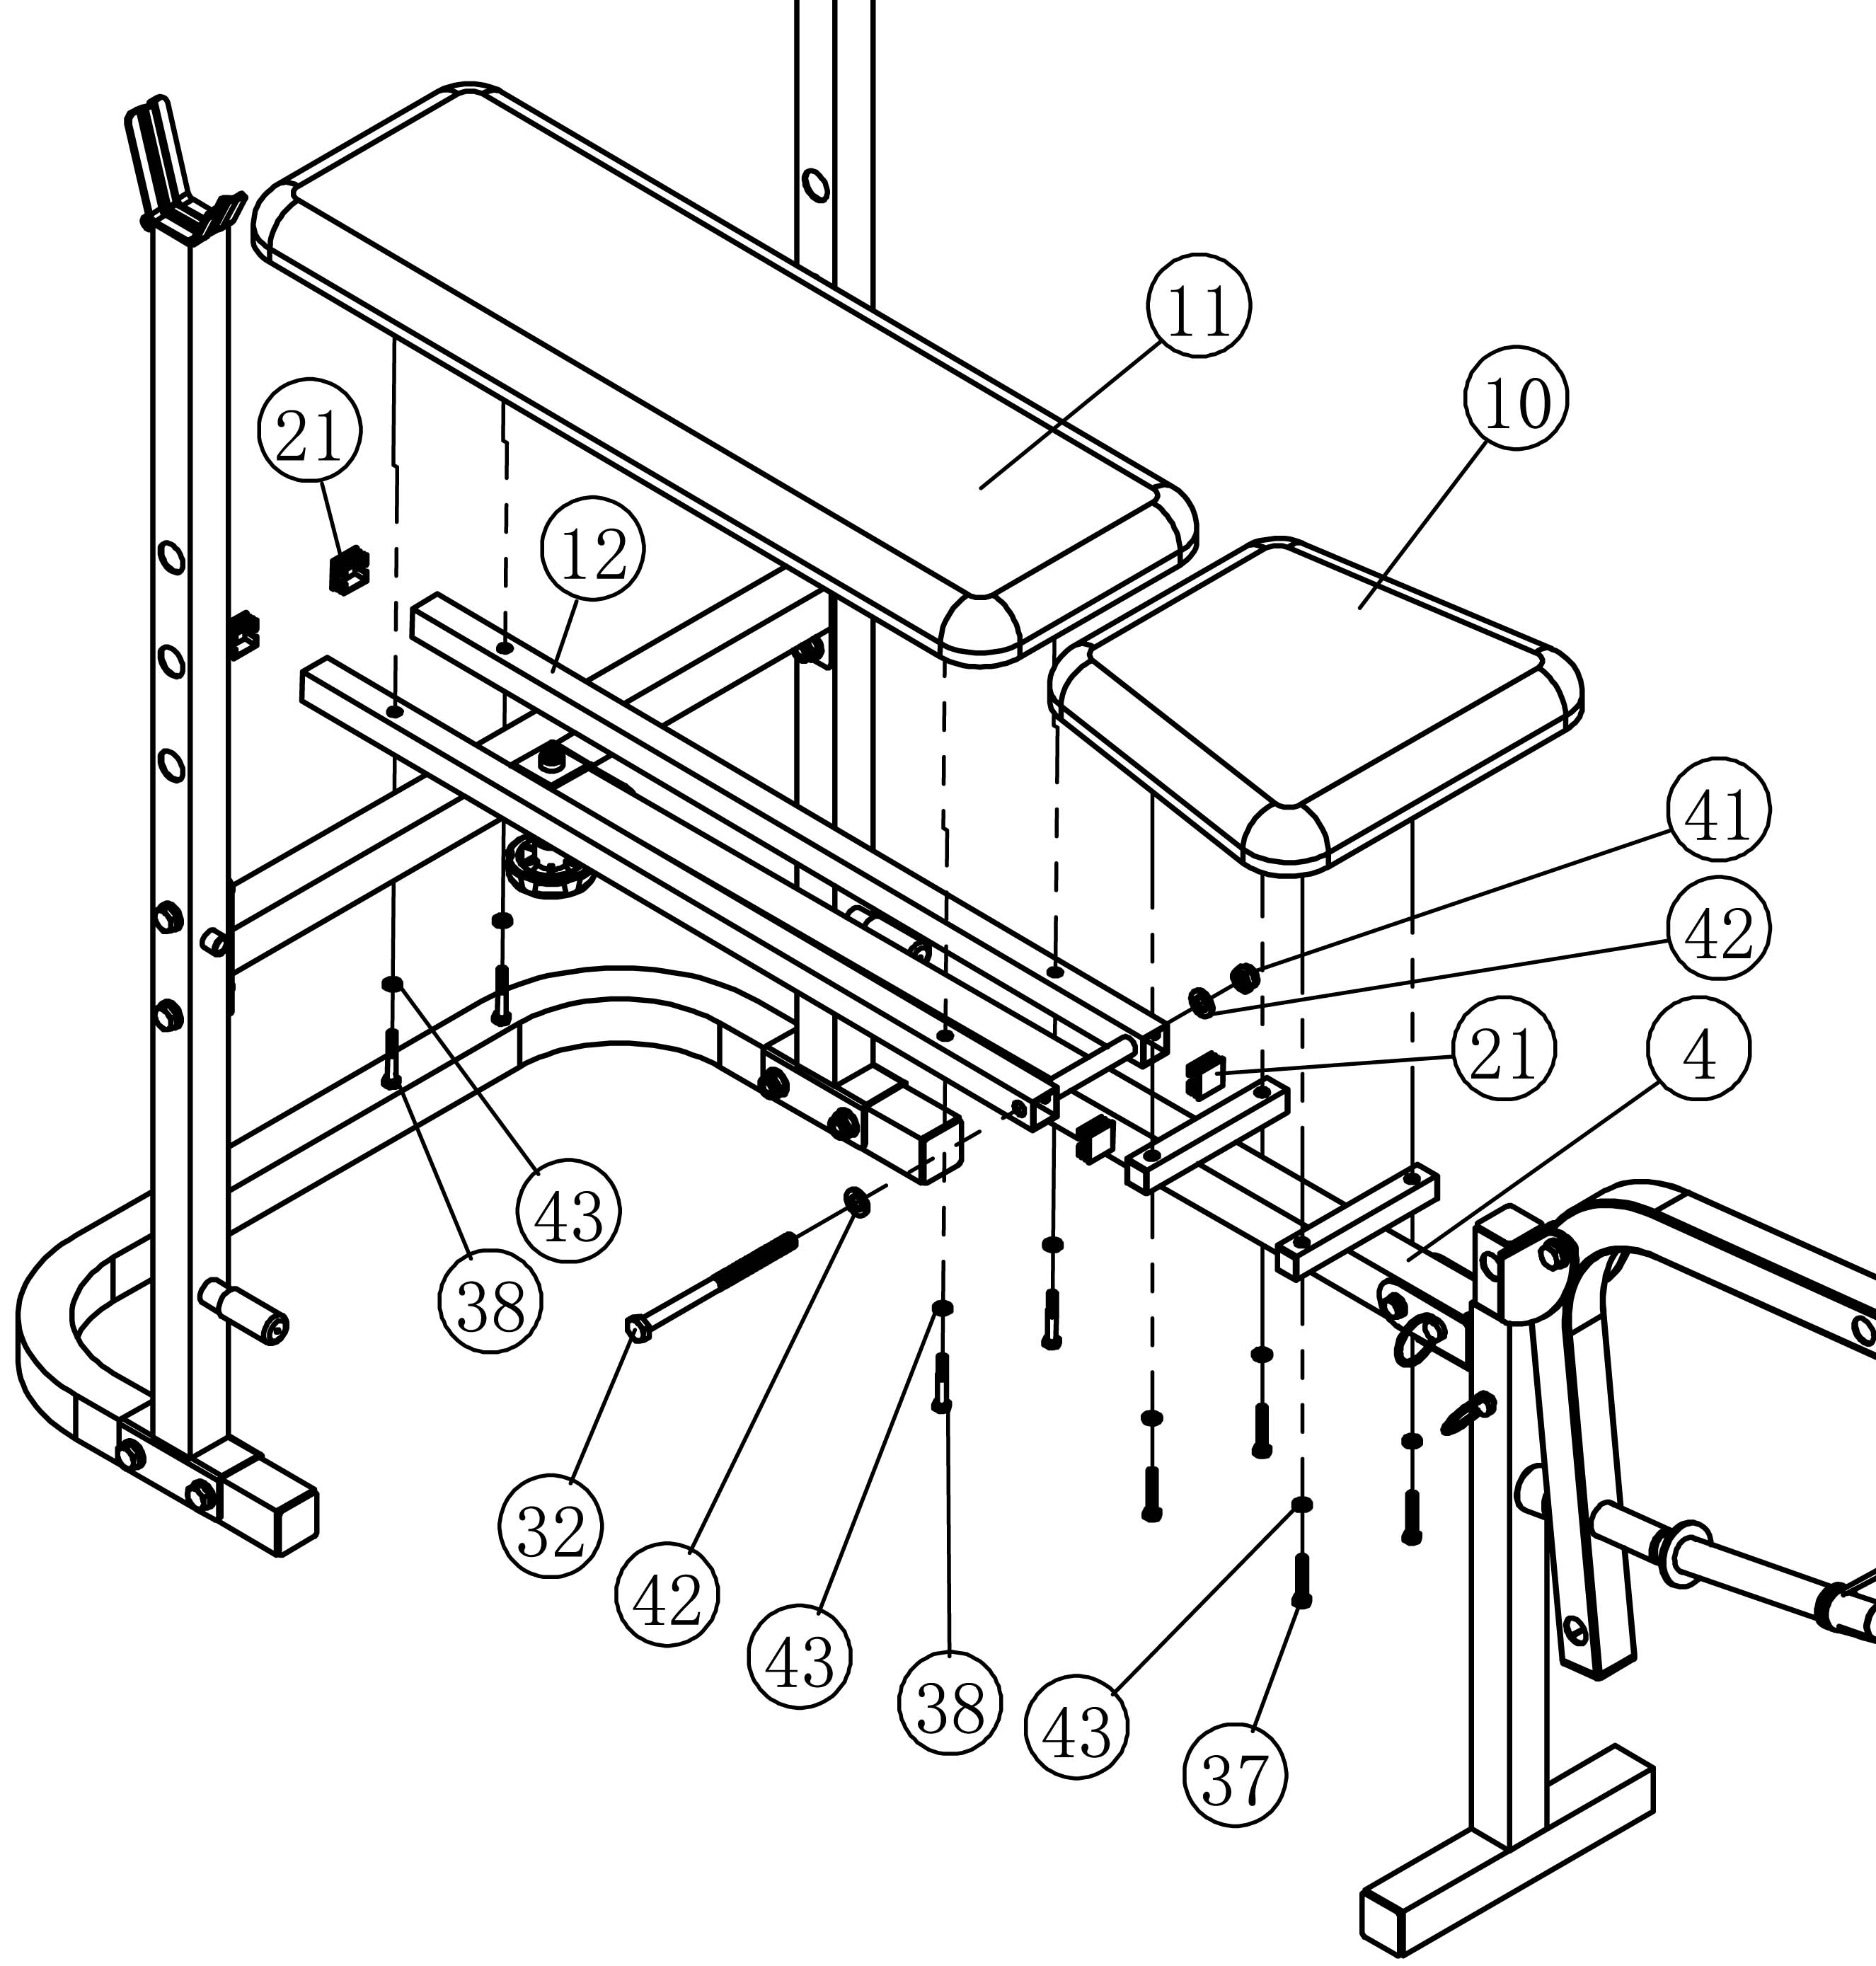

Шаг 3
- Вставьте заглушку 25*25 (#21) в деталь (#12). Соедините детали (#12) и (#4) используя (1) болт M10*150 (#32). Внимание: затяните ключом болт (#32) , затем немного ослабьте гайку, чтобы деталь (#12) могла свободно двигаться.
- Соедините детали (#11) и (#12) с помощью (4) болтов M6*40 (#38).
- Соедините детали (#10) и (#4) с помощью (4) болтов M6*35 (#37).

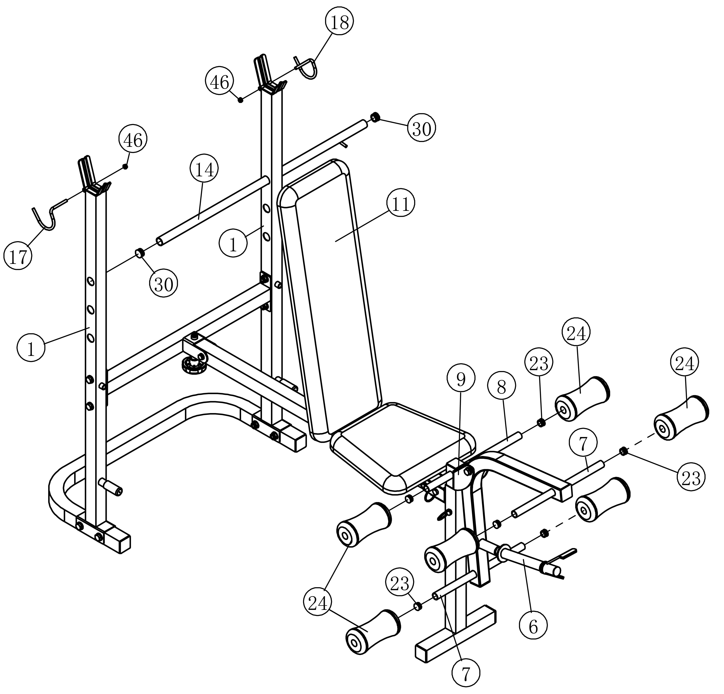
Инструкция по сборке
Шаг 4
- Вставьте заглушку φ22 (#30) в деталь (#14). part (#1). Поднимите деталь (#11) и вставьте деталь (#14) в деталь (#1). Вращайте деталь (#14) пока она не будет зафиксирована.
- Соедините детали (#17, #18) и (#1) с помощью гайки M6 (#46). Внимание: завинтите гайку до упора.
- Вставьте заглушку φ19 (#23) iв деталь (#7, #8). Вставьте деталь (#8) в деталь (#9). Вставьте деталь (#7) в деталь (#6). Вставьте поролоновые ролики φ17*φ70*140 (#24) в детали (#7, #8).
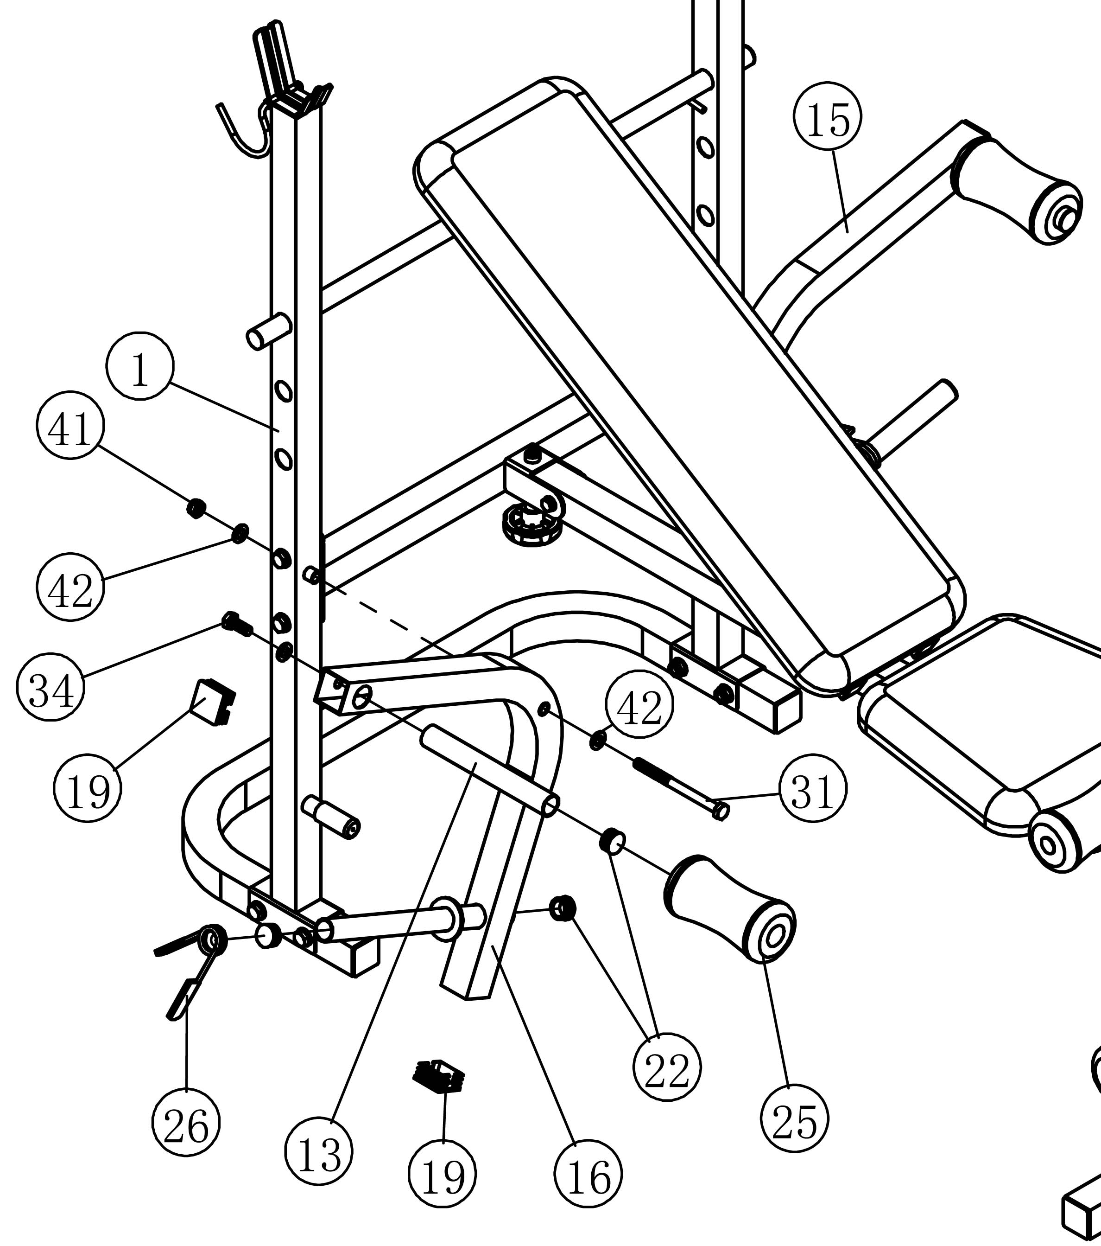
Шаг 5
- Вставьте заглушки 38*38 (#19) и φ25 (#22) в деталь (#16). Соедините детали (#16) и (#1) с помощью (1) болта M10*125 (#31). Внимание: затяните ключом болт (#31) , затем немного ослабьте гайку, чтобы деталь (#16) могла свободно двигаться .
- Вставьте заглушку φ25 (#22) в деталь (#13) и соедините деталь (#13) с (#16), используя (1) болт M10*25 (#34).
- Вставьте поролоновый ролик φ23*φ70*140 (#25) в деталь (#13).
- Вставьте зажим (#26) в деталь (#16), чтобы зафиксировать диск.
- Аналогично соберите деталь (#15).
Инструкция по сборке

Затяните ключом все болты и гайки.
После того, как тренажер собран, еще раз удостоверьтесь, что все болты и гайки затянуты.

Складывание.

Открутите фиксатор (#28) и сложите тренажер.
Зафиксируйте деталью (#28).

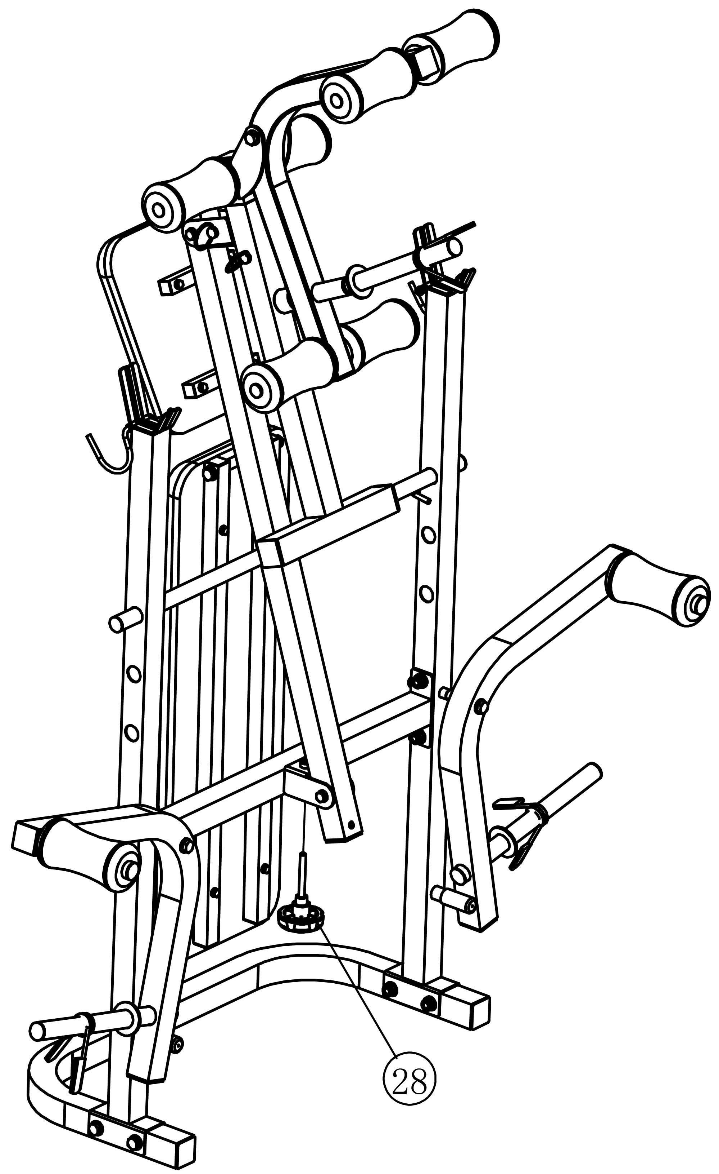

Эксплуатация

Требования к эксплуатации

1. Периодически проверяйте все подвижные детали, рукоятки на предмет износа или неисправности. Немедленно прекратите использовать тренажер при обнаружении проблемы или необходимости заменить деталь, немедленно сообщите об этом в магазин, в котором приобретен тренажер Используйте запасные части только от производителя.
2. При необходимости обшивку можно протирать тряпочкой, смоченной в мыльной воде.
3. Чтобы продлить срок службы тренажера, необходимо регулярно чистить все хромированные детали. Протирайте тренажер влажной тканью сверху вниз, затем насухо протрите еще раз.
4. Проверяйте прочно ли зафиксированы болты и гайки.
5. Проверяйте сварные швы на предмет трещин.
6. Невыполнение требований к эксплуатации может привести к травмам или поломке тренажера.

